浙江万里学院实验报告
成绩：
教师： 邓芳

课程名称： 数据结构与算法
实验名称： 实验8 图的遍历
专业班级：计算机23A2姓名：钱啸杰学号：2023014380实验日期：2024.12.11

一、实验目的
（1）熟练掌握图的2种建图方法；
（2）掌握图的深度优先遍历和广度优先遍历等2种方法。
（3）综合应用图解决一些实际问题。

二、实验内容

请按要求完成以下题目：

参照课堂练习代码，实现图的邻接表存储并用邻接表实现图的遍历。
- 补全所有代码，包括（邻接表输出、图的度数计算（有向图还需要计算入度和出度））
//1.邻接表建有向图：单链表
/****************************
graph:图
edge :边
vertex:顶点 vex
adjacent:邻接的 adj
dfs:depth first search 深度优先搜索，栈（递归算法或手写栈）
bfs:breadth first search广度优先搜索，队列
//有向图
4 5
A B C D
A B
A C
D A
B C
C D
//无向图
9 10
1 2 3 4 5 6 7 8 9
1 2
1 3
2 4
2 5
2 9
3 6
3 8
4 7
6 8
7 9
*******************************/
#include <stdio.h> //scanf printf getchar
#include <string.h> //memset-内存初始化
#include <stdlib.h> //malloc free
#define N (100 + 5)
#define INF (0x3f3f3f3f)//无穷大，16进制 00111111
typedef char vexType; //顶点类型为字符型
int visited[N]; //状态数组，标记当前点有没有被访问过
//邻接边
typedef struct edge{
int adjvex; //邻接点的下标，从0开始
int weight; //边的权重，可选项
struct edge *next; //下一个邻接点的地址
}ELink;
//邻接点
typedef struct{
vexType vertex; //顶点的数据
ELink *edge; //邻接边
}VLink;
//邻接表存图
typedef struct{
int n,m; //n个顶点，m条边
VLink vex[N]; //邻接点数组
}adjListGraph;
//1.邻接表建图
void createGraph(adjListGraph *graph);
//2.打印图
void printGraph(adjListGraph graph);
//3.输出图的度数(入度，出度，度数）
void printDegree(adjListGraph graph);
//4.1深度优先遍历-从下标为n的点出发
void dfs(adjListGraph graph,int n);
//4.2深度优先遍历-搜所有的点
void dfsAll(adjListGraph graph);
//5.1广度优先遍历-从下标为n的点出发
void bfs(adjListGraph graph,int n);
//5.2广度优先遍历-搜所有的点
void bfsAll(adjListGraph graph);

//循环队列-代码
#define M (1000 + 5)
typedef int ElemType; //队列元素类型
typedef struct{
ElemType data[M]; //队列的数据
int front,rear; //队列头部和尾部
}SqCyQueue;
//0.初始化队列
void init(SqCyQueue *q);
//1.队列是否为空，如果为空返回1，否则返回0
int isEmpty(SqCyQueue q);
//2.队列是否已满，如果满了返回1，否则返回0
int isFull(SqCyQueue q);
//3.入队，如果成功返回1，否则返回0
int push(SqCyQueue *q,ElemType item);
//4.出队，如果成功返回1，否则返回0
int pop(SqCyQueue *q,ElemType *item);

int main(){
//stdio - stdin 和 stdout
//stdin - standard input 标准输入设备（键盘）
//stdout- standard output标准输出设备（显示器）
//freopen("邻接表.txt","r",stdin); //输入重定向为文件
// freopen("output.txt","w",stdout); //输出重定向为文件
memset(visited,0,sizeof(visited)); //初始化所有的点都没访问过
adjListGraph g;
createGraph(&g);
printGraph(g);
printDegree(g);
int n = 0;
printf("\n从%c点出发深度优先遍历\n",g.vex[n].vertex);
//从第1个点开始深搜
dfs(g,n);
printf("\n深度优先遍历-搜所有的点 \n");
dfsAll(g);
memset(visited,0,sizeof(visited));
printf("\n从%c点出发广度优先遍历\n",g.vex[n].vertex);
//从第1个点开始广搜
bfs(g,n);
printf("\n广度优先遍历-搜所有的点 \n");
bfsAll(g);
return 0;
}
//1.邻接表建图
void createGraph(adjListGraph *graph)
{
//1. 输入n个顶点和m条边
scanf("%d%d",&graph->n,&graph->m);
//2.输入n个顶点，存入图的n个邻接点中
for(int i = 0;i < graph->n;i++){
//读入的字符数据是不是有效的
while(1){
char c = getchar();
if(c >= 'A' && c <= 'Z' ||c >= '0' && c <= '9'){
graph->vex[i].vertex = c;
graph->vex[i].edge = NULL; //指针初始化为空
break;
}
}
}
//3.依次输入m条边的2个顶点v1和v2 和权值w
for(int i = 0;i < graph->m;i++){
char v1,v2;
int w;
scanf("\n%c %c",&v1,&v2);
//scanf("\n%d",&w);
//3.1在邻接点数组vex中查找v1和v2的下标k1和k2
int k1,k2;
for(int j = 0;j < graph->n;j++){
if(graph->vex[j].vertex == v1)
k1 = j;
if(graph->vex[j].vertex == v2)
k2 = j;
}
// printf("k1 = %d,k2 = %d\n",k1,k2);
//以k2为下标创建邻接边
//1）分配内存并初始化
ELink *p = (ELink*)malloc(sizeof(ELink));
p->adjvex = k2;
//p->weight=w;
p->next = NULL;
//2)把这条边加入k1对应的邻接点
//*************a.头插法*****************
p->next = graph->vex[k1].edge;//新结点指向表头
graph->vex[k1].edge = p; //表头指向新结点
/*//*************b.尾插法*****************
//如果链表为空，则新结点p即为链表的表头
if(graph->vex[k1].edge == NULL)
graph->vex[k1].edge = p;
//否则先搜到链表的尾部，然后把新结点p加入到链表的尾部
else{
ELink *tail = graph->vex[k1].edge;
while(tail->next != NULL)
tail = tail->next;
tail->next = p;
}
*/
//无向图的话，另外加一条边，以k1为下标创建邻接边
//1）分配内存并初始化
ELink *q = (ELink*)malloc(sizeof(ELink));
q->adjvex = k1;
q->next = NULL;
//2)把这条边加入k2对应的逆邻接点
//*************a.头插法*****************
q->next = graph->vex[k2].edge;//新结点指向表头
graph->vex[k2].edge = q; //表头指向新结点
/*//*************b.尾插法*****************
//如果链表为空，则新结点q即为链表的表头
if(graph->vex[k2].edge == NULL)
graph->vex[k2].edge = q;
//否则先搜到链表的尾部，然后把新结点p加入到链表的尾部
else{
ELink *tail = graph->vex[k2].edge;
while(tail->next != NULL)
tail = tail->next;
tail->next = q;
}
*/
}
}
//2.打印图
void printGraph(adjListGraph graph)
{
//遍历图的n个邻接点
for(int i = 0;i < graph.n;i++){
//1.输出顶点数据
printf("%c",graph.vex[i].vertex);
//2.输出当前邻接点关联的邻接边
//遍历链表
ELink *p = graph.vex[i].edge; //初始化为链表的表头
while(p){
int t = p->adjvex; //邻接点下标
printf(" -> %d",t); //输出下标
// printf(" -> %c",graph.vex[t].vertex);
p = p->next;
}
printf("\n");
}
}
//3.输出图的度数(入度，出度，度数）
void printDegree(adjListGraph graph)
{
int i,j,in,out,count;
for(i=0;i<graph.n;i++){
in=out=count=0;
for(j=0;j<graph.n;j++){
ELink *tail1 = graph.vex[i].edge;
while(tail1){
if (tail1->adjvex==j){
out++;
break;
}
tail1 = tail1->next;
}
ELink *tail2 = graph.vex[j].edge;
while(tail2){
if (tail2->adjvex==i){
in++;
break;
}
tail2 = tail2->next;
}
}
count=in+out;
printf("结点%c：入度：%d 出度：%d 度：%d\n",graph.vex[i].vertex, in,out,count);
}
}
//4.1深度优先遍历-从下标为n的点出发
void dfs(adjListGraph graph,int n){
ELink *p;
printf("%c ",graph.vex[n].vertex);
visited[n]=1;
p=graph.vex[n].edge;
while(p){
if(!visited[p->adjvex]) dfs(graph,p->adjvex);
p=p->next;
}
}
//4.2深度优先遍历-搜所有的点
void dfsAll(adjListGraph graph){
for (int i = 0; i < graph.n; i++)
visited[i] = 0;//访问标志数组初始化
for (int i = 0; i < graph.n; i++)
if (!visited[i]) dfs(graph, i);//对尚未访问的顶点调用DFS

}
//5.1广度优先遍历-从下标为n的点出发
void bfs(adjListGraph graph,int n){
int vj,v;
ELink *p;
SqCyQueue Q;
init(&Q);
push(&Q,n);
visited[n]=1;
while(!isEmpty(Q)){
pop(&Q,&v);
printf("%c ",graph.vex[v].vertex);
visited[v]=1;
p=graph.vex[v].edge;
while(p!=NULL){
vj=p->adjvex;
if(visited[vj]==0){
visited[vj]=1;
push(&Q,vj);
}
p=p->next;
}
}
}
//5.2广度优先遍历-搜所有的点
void bfsAll(adjListGraph graph)
{
for (int i = 0; i < graph.n; i++)
visited[i] = 0;//访问标志数组初始化
for (int i = 0; i < graph.n; i++)
if (!visited[i]) bfs(graph, i);//对尚未访问的顶点调用BFS
}

//0.初始化队列
void init(SqCyQueue *q)
{
q->front = q->rear = 0;
}
//1.队是否为空，如果为空返回1，否则返回0
int isEmpty(SqCyQueue q)
{
return q.front == q.rear;
}
//2.队列是否已满，如果满了返回1，否则返回0
int isFull(SqCyQueue q)
{
return (q.rear + 1) % M == q.front;
}
//3.入队，如果成功返回1，否则返回0
int push(SqCyQueue *q,ElemType item)
{
if(isFull(*q)){
printf("队列已满，入队失败！\n");
return 0;
}
q->data[q->rear] = item;
q->rear = (q->rear + 1) % M;
return 1;
}
//4.出队，如果成功返回1，否则返回0
int pop(SqCyQueue *q,ElemType *item)
{
if(isEmpty(*q)){
printf("队列为空，出队失败！\n");
return 0;
}
*item = q->data[q->front];
q->front = (q->front + 1) % M;
return 1;
}
- 实现图的深度优先遍历（DFS）和广度优先遍历（BFS）（包括单点出发以及搜索所有点）
- 至少构造4组样例（无向图、有向图、有向带权图、有向非连通图），画出对应的图（纸上画出拍照或者直接word等软件绘制），手写图的dfs和bfs序列，将程序运行后的结果截图与手写结果对比。
- 无向图：

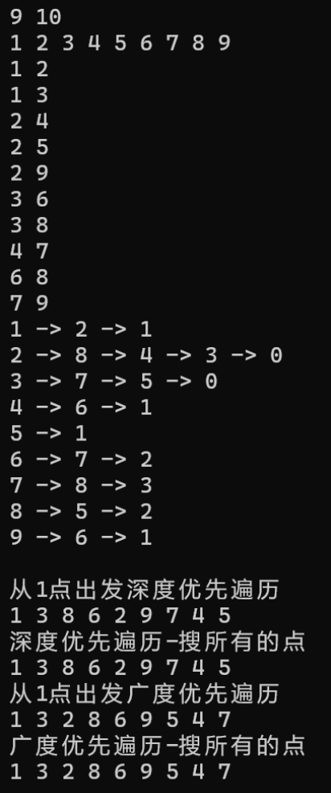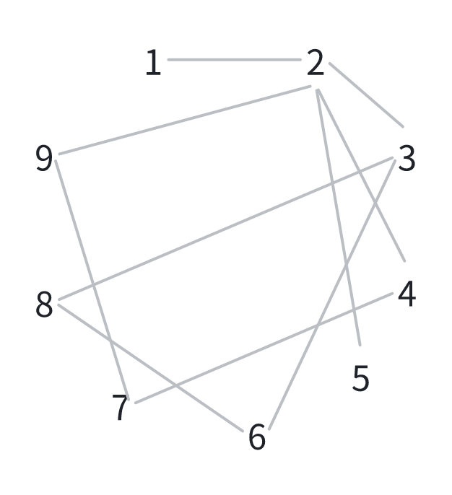
- 有向图

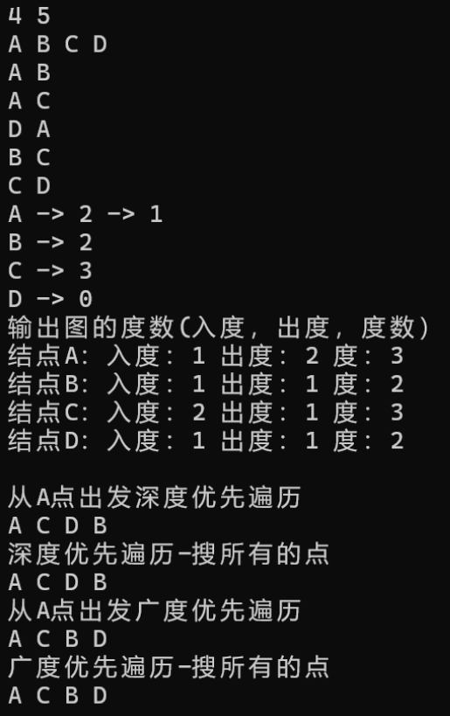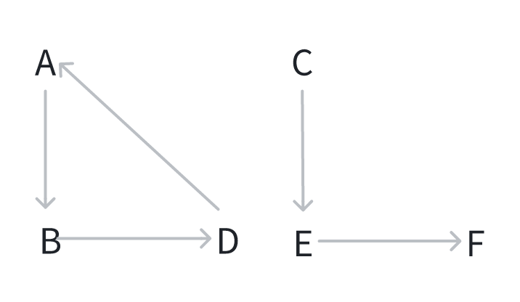
- 有向带权图

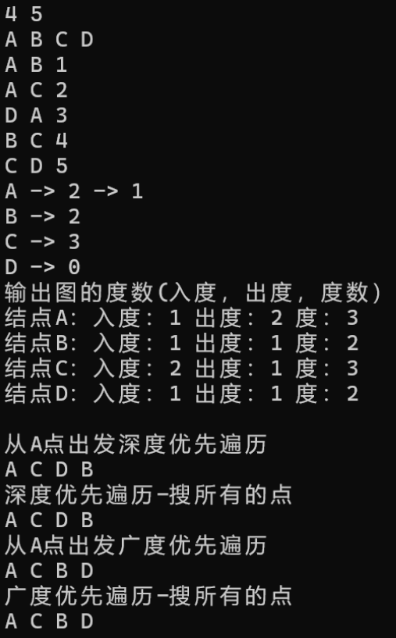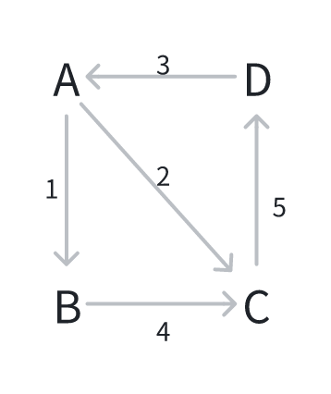
- 有向非连通图

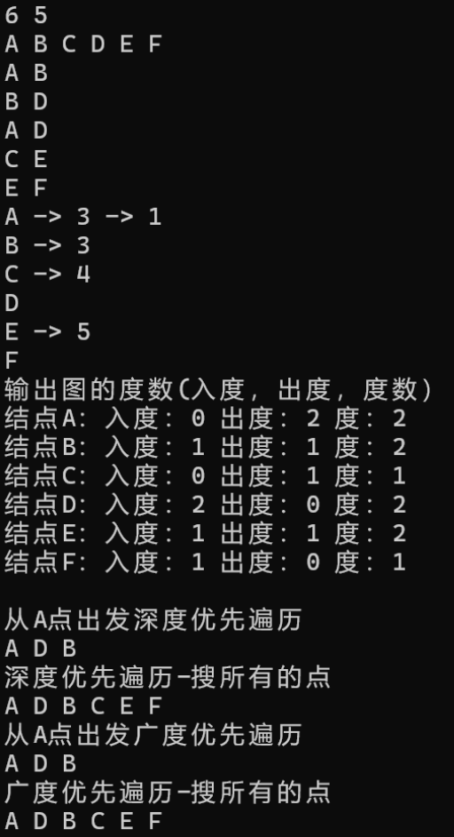

完成以上题目的同时，特别注意养成好的代码习惯。
- 挑选部分算法，给出思路分析（适当增加一些图例分析），可以参考课件和教材；
- 参照附件的代码，给出完整代码，要求函数声明及关键代码处必须有注释.。
- 实验小结（不少于100字）

图的遍历实验主要涉及深度优先搜索（DFS）和广度优先搜索（BFS）两种算法。DFS通过递归或栈实现，优先深入访问图的分支，适用于寻找路径、检测连通性等。BFS则使用队列，按层次顺序访问节点，适用于最短路径问题。实验中，通过编写代码实现这两种遍历，加深了对图数据结构的理解。遍历过程中，需要注意节点的标记以避免重复访问。通过实验，掌握了图的遍历技巧，为后续图论相关算法的学习奠定了基础。

参考代码：

图的邻接表存储和图的遍历
- //1.邻接表建有向图：单链表
- /****************************
- graph:图
- edge :边
- vertex:顶点 vex
- adjacent:邻接的 adj
- dfs:depth first search 深度优先搜索，栈（递归算法或手写栈）
- bfs:breadth first search广度优先搜索，队列
- //有向图
- 4 5
- A B C D
- A B
- A C
- D A
- B C
- C D
- //无向图
- 9 10
- 1 2 3 4 5 6 7 8 9
- 1 2
- 1 3
- 2 4
- 2 5
- 2 9
- 3 6
- 3 8
- 4 7
- 6 8
- 7 9
- *******************************/
- #include <stdio.h> //scanf printf getchar
- #include <string.h> //memset-内存初始化
- #include <stdlib.h> //malloc free
- #define N (100 + 5)
- #define INF (0x3f3f3f3f)//无穷大，16进制 00111111
- typedef char vexType; //顶点类型为字符型
- int visited[N]; //状态数组，标记当前点有没有被访问过

- //邻接边
- typedef struct edge{
- int adjvex; //邻接点的下标，从0开始
- int weight; //边的权重，可选项
- struct edge *next; //下一个邻接点的地址
- }ELink;
- //邻接点
- typedef struct{
- vexType vertex; //顶点的数据
- ELink *edge; //邻接边
- }VLink;
- //邻接表存图
- typedef struct{
- int n,m; //n个顶点，m条边
- VLink vex[N]; //邻接点数组
- }adjListGraph;
- //1.邻接表建图
- void createGraph(adjListGraph *graph);
- //2.打印图
- void printGraph(adjListGraph graph);
- //3.输出图的度数(入度，出度，度数）
- void printDegree(adjListGraph graph);
- //4.1深度优先遍历-从下标为n的点出发
- void dfs(adjListGraph graph,int n);
- //4.2深度优先遍历-搜所有的点
- void dfsAll(adjListGraph graph);
- //5.1广度优先遍历-从下标为n的点出发
- void bfs(adjListGraph graph,int n);
- //5.2广度优先遍历-搜所有的点
- void bfsAll(adjListGraph graph);

- //循环队列-代码
- #define M (1000 + 5)
- typedef int ElemType; //队列元素类型
- typedef struct{
- ElemType data[M]; //队列的数据
- int front,rear; //队列头部和尾部
- }SqCyQueue;
- //0.初始化队列
- void init(SqCyQueue *q);
- //1.队列是否为空，如果为空返回1，否则返回0
- int isEmpty(SqCyQueue q);
- //2.队列是否已满，如果满了返回1，否则返回0
- int isFull(SqCyQueue q);
- //3.入队，如果成功返回1，否则返回0
- int push(SqCyQueue *q,ElemType item);
- //4.出队，如果成功返回1，否则返回0
- int pop(SqCyQueue *q,ElemType *item);

- int main()
- {
- //stdio - stdin 和 stdout
- //stdin - standard input 标准输入设备（键盘）
- //stdout- standard output标准输出设备（显示器）
- freopen("邻接表.txt","r",stdin); //输入重定向为文件
- // freopen("output.txt","w",stdout); //输出重定向为文件
- memset(visited,0,sizeof(visited)); //初始化所有的点都没访问过
- adjListGraph g;
- createGraph(&g);
- printGraph(g);
- printDegree(g);
- int n = 0;
- printf("从%c点出发深度优先遍历\n",g.vex[n].vertex);
- //从第1个点开始深搜
- dfs(g,n);
- printf("\n从%c点出发广度优先遍历\n",g.vex[n].vertex);
- //从第1个点开始广搜
- bfs(g,n);
- return 0;
- }
- //1.邻接表建图
- void createGraph(adjListGraph *graph)
- {
- //1. 输入n个顶点和m条边
- scanf("%d%d",&graph->n,&graph->m);
- //2.输入n个顶点，存入图的n个邻接点中
- for(int i = 0;i < graph->n;i++){
- //读入的字符数据是不是有效的
- while(1){
- char c = getchar();
- if(c >= 'A' && c <= 'Z' ||
- c >= '0' && c <= '9'){
- graph->vex[i].vertex = c;
- graph->vex[i].edge = NULL; //指针初始化为空
- break;
- }
- }
- }
- //3.依次输入m条边的2个顶点v1和v2
- for(int i = 0;i < graph->m;i++){
- char v1,v2;
- scanf("\n%c %c",&v1,&v2);
- //3.1在邻接点数组vex中查找v1和v2的下标k1和k2
- int k1,k2;
- for(int j = 0;j < graph->n;j++){
- if(graph->vex[j].vertex == v1)
- k1 = j;
- if(graph->vex[j].vertex == v2)
- k2 = j;
- }
- // printf("k1 = %d,k2 = %d\n",k1,k2);
- //以k2为下标创建邻接边
- //1）分配内存并初始化
- ELink *p = (ELink*)malloc(sizeof(ELink));
- p->adjvex = k2;
- p->next = NULL;
- //2)把这条边加入k1对应的邻接点
- //*************a.头插法*****************
- p->next = graph->vex[k1].edge;//新结点指向表头
- graph->vex[k1].edge = p; //表头指向新结点
- /*//*************b.尾插法*****************
- //如果链表为空，则新结点p即为链表的表头
- if(graph->vex[k1].edge == NULL)
- graph->vex[k1].edge = p;
- //否则先搜到链表的尾部，然后把新结点p加入到链表的尾部
- else{
- ELink *tail = graph->vex[k1].edge;
- while(tail->next != NULL)
- tail = tail->next;
- tail->next = p;
- }
- */
- //无向图的话，另外加一条边，以k1为下标创建邻接边
- //1）分配内存并初始化
- ELink *q = (ELink*)malloc(sizeof(ELink));
- q->adjvex = k1;
- q->next = NULL;
- //2)把这条边加入k2对应的逆邻接点
- //*************a.头插法*****************
- q->next = graph->vex[k2].edge;//新结点指向表头
- graph->vex[k2].edge = q; //表头指向新结点
- /*//*************b.尾插法*****************
- //如果链表为空，则新结点q即为链表的表头
- if(graph->vex[k2].edge == NULL)
- graph->vex[k2].edge = q;
- //否则先搜到链表的尾部，然后把新结点p加入到链表的尾部
- else{
- ELink *tail = graph->vex[k2].edge;
- while(tail->next != NULL)
- tail = tail->next;
- tail->next = q;
- }
- */
- }
- }
- //2.打印图
- void printGraph(adjListGraph graph)
- {
- //遍历图的n个邻接点
- for(int i = 0;i < graph.n;i++){
- //1.输出顶点数据
- printf("%c",graph.vex[i].vertex);
- //2.输出当前邻接点关联的邻接边
- //遍历链表
- ELink *p = graph.vex[i].edge; //初始化为链表的表头
- while(p){
- int t = p->adjvex; //邻接点下标
- printf(" -> %d",t); //输出下标
- // printf(" -> %c",graph.vex[t].vertex);
- p = p->next;
- }
- printf("\n");
- }
- }
- //3.输出图的度数(入度，出度，度数）
- void printDegree(adjListGraph graph)
- {
- }

- //4.1深度优先遍历-从下标为n的点出发
- void dfs(adjListGraph graph,int n)
- {

- }
- //4.2深度优先遍历-搜所有的点
- void dfsAll(adjListGraph graph)
- {
- }
- //5.1广度优先遍历-从下标为n的点出发
- void bfs(adjListGraph graph,int n)
- {
- }
- //5.2广度优先遍历-搜所有的点
- void bfsAll(adjListGraph graph)
- {

- }

- //0.初始化队列
- void init(SqCyQueue *q)
- {
- q->front = q->rear = 0;
- }
- //1.队是否为空，如果为空返回1，否则返回0
- int isEmpty(SqCyQueue q)
- {
- return q.front == q.rear;
- }
- //2.队列是否已满，如果满了返回1，否则返回0
- int isFull(SqCyQueue q)
- {
- return (q.rear + 1) % M == q.front;
- }
- //3.入队，如果成功返回1，否则返回0
- int push(SqCyQueue *q,ElemType item)
- {
- if(isFull(*q)){
- printf("队列已满，入队失败！\n");
- return 0;
- }
- q->data[q->rear] = item;
- q->rear = (q->rear + 1) % M;
- return 1;
- }
- //4.出队，如果成功返回1，否则返回0
- int pop(SqCyQueue *q,ElemType *item)
- {
- if(isEmpty(*q)){
- printf("队列为空，出队失败！\n");
- return 0;
- }
- *item = q->data[q->front];
- q->front = (q->front + 1) % M;
- return 1;
- }

